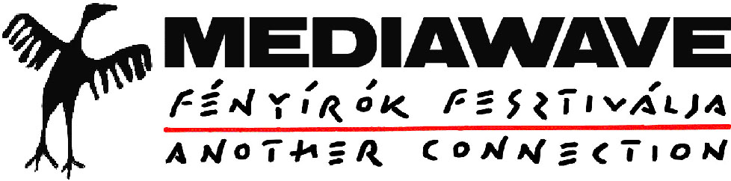
Nemzetközi Vizuális Művészeti Alapítvány
Cím: 9028 Győr Soproni u. 45.
Postacím: 9001 Győr Pf. 668.
Tel: 96/517-667, 328-888
Fax: 96/517-668
E-mail: info@mediawave.hu
Website: www.mediawave.hu

Szombathely Megyei Jogú Város

Kulturális és Társadalmi Kapcsolatok Bizottsága
részére

Tárgy: kérelem

Tisztelt Elnök Úr, Tisztelt Bizottsági Tagok!

Szombathely Megyei Jogú Város Önkormányzata és a MEDIAWAVE Nemzetközi Vizuális Művészeti Alapítvány a közgyűlési döntést követően 2010. január 12-én szándéknyilatkozatban rögzítette, hogy a MEDIAWAVE Nemzetközi Film és Zenei Fesztivál magyarországi fő helyszíne 2010-től Szombathely városa lesz, idén április 30-a és május 8-a között. Az együttműködés részeként Szombathely városa vállalja, hogy 5 éven keresztül évi 20 millió Ft-ot biztosít költségvetési rendeletében a fesztivál megrendezésére.

Fesztiválunk szervezését Szombathely város képviselővel folytatott tárgyalások fényében múlt év augusztusában megkezdtük. Mára a fesztivál programja összeállt, hozzáfogtunk a programok nyilvános meghirdetéséhez. Haladnánk tovább a szakmai munka tervezett menetében, de sajnos utunkat állja az előkészítési költségek sokasodása és a fesztivál előkészítésére nyert pályázati források késedelmes érkezése. Jelen pillanatban előzetes kalkulációnk szerint úgy tűnik, hogy március végére kb. 5 millió Ft-os pénzügyi hiányunk keletkezik, amelyet alapítványunk non-profit szervezet lévén már nem tud kezelni.

Jelen kérelmünkkel ennek a problémának az orvoslása érdekében fordulunk a Tisztelt Bizottsághoz. A Szombathely várossal aláírt szándéknyilatkozat fényében kérjük, hogy a bizottság a városi költségvetés megszavazása előtt 20 millió Ft-os támogatásunk terhére tegye lehetővé számunkra 5 millió Ft lehívását február 20-ig, amellyel a fesztiválunk gördülékeny előkészítése és szervezése tovább folytatódhat.

Győr, 2010. február 2.

Segítségükben bízva, tisztelettel:

Durst György
MEDIAWAVE Alapítvány
Kuratóriumi elnök

